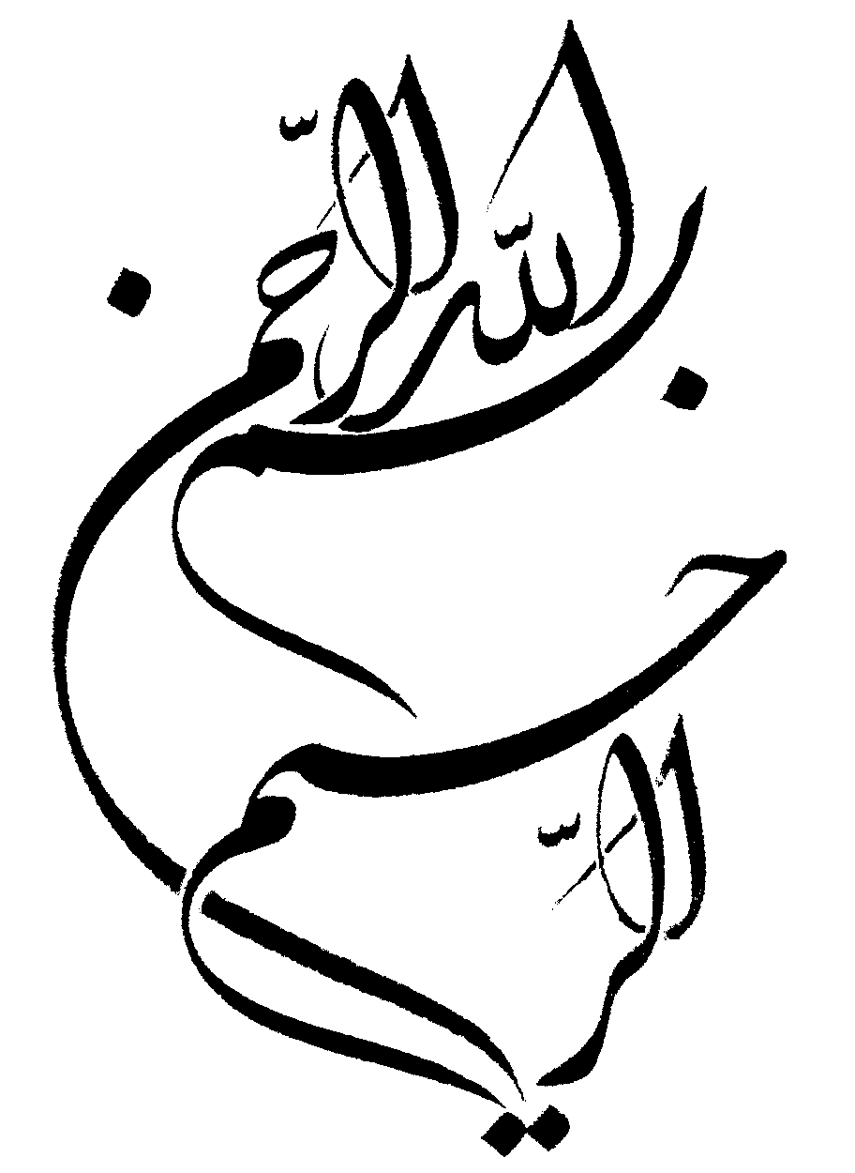

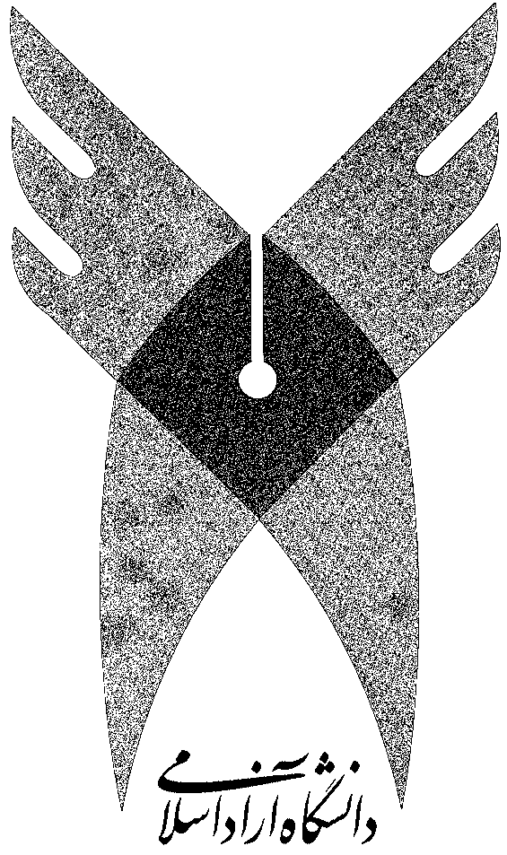

دانشگاه آزاد اسلامي واحد شهر ري

پايان‌نامه رشته مهندسي نساجي (شيمي نساجي و علوم الياف)

چرم مصنوعي و تأثير فرمولاسيون در خواص فيزيكي چرم به انضمام تست كدر شدن- بخار گرفتگي روي منسوجات و چرم

استاد راهنما:

دانشجو:

**فهرست مطالب**

**عنوان صفحه**

مقدمه (چكيده) 1

**- فصل اول (مباحث نظري)**

پلي‌وينيل كلرايد (P.V.C) 6

مخلوط‌هاي **PVC-NBR** 10

مخلوط‌هاي **PVC-ACRYLIC** 16

مخلوط‌هاي **PVC-ELATOMER** 25

مخلوط‌هاي **PVC-POLYALKENE** 27

مخلوط‌هاي **PVC-CPE, PVC-CSR** 30

مخلوط‌هاي **PVC**-poly urethane 37

مخلوط‌هاي **PVC-EVAC,PVC/EVAC-VC** 39

مخلوط‌هاي **PVC-ABS** 43

مخلوط‌هاي رزين مهندسي و PVC

آلياژ با PVC 48

آلياژ با COPO 49

آلياژ با PC 51

آلياژ با POM 52

آلياژ با PI 52

آلياژ با PVP 54

**- Reasons for benefits and problems of blending** 55

**- فصل دوم (مباحث عملي)**

يك فوم از چه اجزائي تشكيل شده است؟ 59

عناوين آزمايشات صورت گرفته روي فوم 59

آزمايش اول (اگر افزايش مواد فوم‌از با پارامترهاي فوم Dop= 65gr) 61

آزمايش دوم (اثر افزايش Dop بر پارامترهاي فوم) 62

آزمايش سوم (اثر افزايش مواد فوم‌از بر پارامترهاي فوم Dop= 85 gr) 62

آزمايش چهارم (اثر افزايش كربنات كلسيم بر پارامترهاي فوم) 63

آزمايش پنجم (اثر افزايش ASUA بر پارامترهاي فوم) 64

فرمول ماده فوم‌از و درصد تركيبات آن 64

**- فصل سوم (تست كدر شدن- بخارگرفتگي (fogging) روي منسوجات و چرم**

موضوع و زمينه كاربرد 66

مبناي آزمايش 66

تعريف عبارات و علائم 67

تجهيزات و شناساگرها 67

آماده‌سازي نمونه‌ها 72

روش انجام آزمايش 73

تشريح نتايج 79

گزارش آزمايش 83

**مقدمه:**

همانطور كه مي‌دانيم چربهاي مصنوعي برخلاف چرم‌هاي طبيعي كه پس از دباغي كردن پوست گوسفند تهيه مي‌گردند از مواد پليمري كه سنجش اعظم آن را پلي‌وينيل كلرايد تشكيل مي‌دهد تشكيل يافته‌اند.

پلي‌وينيل كلرايد (P.V.C) در سال 1835 در يك تحقيق آزمايشگاهي شناخته شد. اما به دليل اقتصادي يك قرن بود در دهه 1920 وقتي كه صنعت پلاستيك پيشرفت كرد شناخته شد. با وجود اين پلاستيك‌هاي با وزن مولكولي پائين باعث مهاجرت آنها به سطح و سپس تبخير آنها مي‌شد. اين اتلاف خود باعث شكنندگي مي‌شد كه براي رفع اين مشكل سطح P.V.C قالب‌ريزي شده را چرب مي‌كند كه بويي شبيه پلاستي سايزر (نرم كننده) داشت و باعث رونيامدن مشتري‌ها به آن مي‌شد. ايجاد حالت پلاستيكي بوسيله مخلوط كردن P.V.C با مواد پليمري به زودي معلوم كرد كه بهترين پاسخ به اين مشكل است.

مواد مخلوطي با P.V.C در دهه 1920 معرفي شدند. در سال 1928 اولين اختراعاتي كه ثبت شد ماده ته‌نشين شده بوسيله I.G.Farbenindustrie و كربيد و كربنهاي شيميايي براي مخلوط لاتكس PVC با پلي‌وينيل استات (PVAC) و پلي‌وينيل كلرايد- CO- وينيل استات) PVCAC با 80 تا 95 درصد وزن VC بود. اين مخلوط عايق رطوبتي به عنوان جانشين چرم استفاده مي‌شد.

(Voss & Dickhansen, 1930, 1933, 1934, 1936, 1935) اين اولين استفاده از پليمر جهت سازگار كنندگي بود.

ماده اوليه لوله P.V.C را از موادي با نام تجاري Vinolit كه محصول شركت آلمان است تهيه مي‌كنند (شركت شاهين پلاستيك) سپس اين پودر Vinolit را با روغني به نام DOP كه مخفف (دي اتيل هگزيل فتالات) است مخلوط مي‌نمايند و سپس توسط پره‌هايي آنها را Mix مي‌كنند. محصول در بشكه‌هاي بزرگ و به شكل خميري مانند درمي‌آيد در اينجا مي‌توان براساس سفارش مشتري رنگ مورد دلخواه را اضافه نمود. پس از اضافه كردن محلول رنگي دوباره محلول را هم مي‌زنند و سپس در بشكه‌هايي نگهداري و سريعاً (حدوداً تا نيم ساعت) استفاده مي‌نمايند.

نحوه توليد چرم مصنوعي بدين شكل است كه از كاغذي به نام كاغذ ماموت به عنوان زمينه‌اي كه محلول فوق را روي آن قرار دهند استفاده مي‌شود- علت نامگذاري اين كاغذ بدين منظور است كه كلمه ماموت به معناي فيل و به علت چين و چروكهاي روي پوست فيل و تشابه آن با طرح‌هاي كاغذ فوق مي‌باشد- كاغذ ماموت پس از خريداري از زير غلتك‌هايي عبور كرده تا كاملاً صاف شود (چين و چروكهاي فيلي روي كاغذ باقي است) سپس پس از عبور از چند غلتك و صاف شدن سطح كاغذ به زير يك سيني كه محلول رنگ و مواد پليمري است هدايت مي‌شود نحوه كار بدين شكل است كه مواد مخلوطي پليمري درون بشكه توسط دستگاه مكش (Suction) كشيده و روي اين سيني روان مي‌شود. سپس بوسيله يك تيغه در پشت اين سيني مواد پليمري به صورت يك لايه روي كاغذ ماموت پهن مي‌گردد (كاغذ ماموت از زير اين سيني عبور مي‌كند و سيني داراي سوراخ‌هايي براي عبور مواد پليمري و انتقال آن روي كاغذ مي‌باشد.)

پس از عبور از اين مرحله يك لايه مواد پليمري روي كاغذ روان شده كه وارد يك دستگاه پخت هيتر (استنتر) مي‌شود دماي اين هيتر حدوداً 170 درجه سانتيگراد است كه توسط روغن داغ مي‌شود اين استنتر داراي 8 شبكه و 2 Zoon تنظيم مي‌باشد.

پس از عبور از استنتر دوم يك لايه ديگر مواد پليمري به مواد قبلي اضافه و وارد هيتر دوم مي‌شود در اينجا هم اين هيتر داراي 8 شبكه و 2 Zoon تنظيم است و نهايتاًدر مرحله سوم براساس سفارش مشتري مي‌تواند يك لايه پارچه تريكو نيز به پشت چرم اضافه شده و لايه سوم پليمر به مواد قبلي اضافه ‌شوند- و در هيتر آخر كه داراي 20 شبكه و 4 Zoon و شير تنظيم است مي‌شود- سپس چرم پس از عبور از هيتر تثبيت انتهايي خارج و بوسيله غلتك Calender خنك مي‌شود. در انتهاي كار يك غلتك جدا كننده براي جدا كردن كاغذ ماموت و چرم تشكيل شده وجود دارد كه طرحهاي موجود در كاغذ ماموت را به پشت كار درحقيقت روي كار ما در آينده خواهد بود انتقال داده است و ظاهري زيبا و مشابه چرم طبيعي را به چرم خواهد داد.

همانطور كه قبلاً گفتم در زمان تهيه خمير پليمري از رنگ براساس سفارش مشتري استفاده كه اين همان رنگ‌هاي چاپي بوده و معمولاً از حلالهايي مثل Mek كه عبارت است (Methil Ethil Keton) وسيكوهگزانون و تولوئن استفاده مي‌شود.

براي فشار نياوردن رولها از عصايي استفاده شده تا رولها روي يكديگر فشار نياورند و از انتها، رولها جمع و به سالن كنترل كيفي براي انجام آزمايشات ارسال مي‌گردند.

حال به منظور كار عملي كاربردي موارد ذيل پيشنهاد مي‌گردد:

1. تأثير افزايش مواد فوم‌زا بر پارامترهاي فوم.
2. تأثير افزايش DOP (نرم كننده) بر پارامترهاي فوم.
3. تأثير افزايش كربنات كلسيم بر پارامترهاي فوم.
4. تأثير افزايش ASUA بر پارامترهاي فوم.